新 书 推 荐

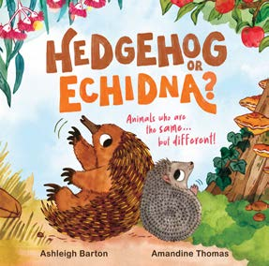
中文书名：《刺猬还是针鼹？》
英文书名：HEDGEHOG OR ECHIDNA?
作 者：Ashleigh Barton、Amandine Thomas
出 版 社：Hachette Australia
代理公司：Hachette Australia/ANA
页 数：32页
出版时间：2025年8月
代理地区：中国大陆、台湾
审读资料：电子稿
类 型：儿童知识绘本

内容简介：

趣味押韵绘本 | 色彩明亮、引人入胜的插图 | 3岁以上适读

以动物科普为内核的认知绘本，用幽默与诗意点亮自然观察的智慧

当一只刺猬和一只针鼹相遇，发现彼此有诸多相似之处时，它们开始探索世界各地其他看似相同实则独特的动物伙伴：鳄鱼与短吻鳄、骆驼与羊驼、野兔与家兔……跟随针鼹和刺猬的脚步，认识这些外表相似却截然不同的动物，学习如何分辨它们！

本书由广受欢迎的童书作家阿什莉·巴顿（Ashleigh Barton）创作，配以阿芒迪娜·托马斯（Amandine Thomas）充满活力的水彩插画，用朗朗上口的韵文和生动的视觉语言，带领小读者开启一场妙趣横生的动物认知之旅。

作者简介：

阿什莉·巴顿（Ashleigh Barton），童书作家、文案撰稿人。在专职写作前，她曾任职于澳大利亚多家大型出版社，为国际知名作家策划图书营销与宣传活动，始终深耕于儿童文学领域。已出版六部广受好评的绘本及两部低年级小说系列，现与丈夫、三个孩子和爱犬定居悉尼。


阿芒迪娜·托马斯（Amandine Thomas），法国获奖插画家、作家，现居澳大利亚墨尔本丹德农山脉。四岁时便立志成为童书插画家，自编自绘稚拙的手工装订故事集。如今，她延续着儿时的热情，通过色彩明快、风格活泼的插画，创作关于环境保护、人与世界联结等主题的绘本。其作品以水彩为媒介，传递积极改变的力量，已被译为多国语言出版。

内页插图：

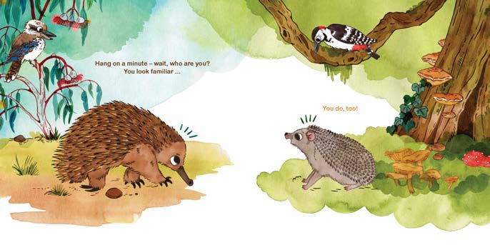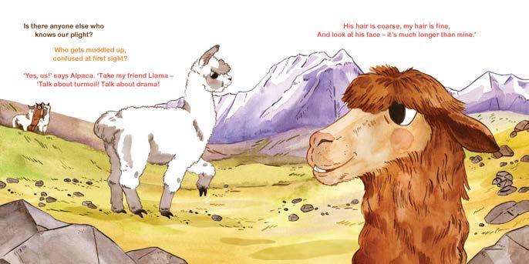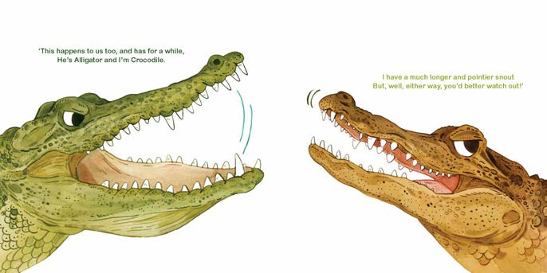

感谢您的阅读！
请将反馈信息发至：版权负责人
Email：Rights@nurnberg.com.cn
安德鲁·纳伯格联合国际有限公司北京代表处
北京市海淀区中关村大街甲59号中国人民大学文化大厦1705室, 邮编：100872
电话：010-82504106, 传真：010-82504200
公司网址：http://www.nurnberg.com.cn
书目下载：http://www.nurnberg.com.cn/booklist_zh/list.aspx
书讯浏览：http://www.nurnberg.com.cn/book/book.aspx
视频推荐：http://www.nurnberg.com.cn/video/video.aspx
豆瓣小站：http://site.douban.com/110577/
新浪微博：安德鲁纳伯格公司的微博_微博 (weibo.com)
微信订阅号：ANABJ2002


